英国首相：我操心的事可太多了

原创 有里儿有面 [有理儿有面](javascript:void(0);)

**有理儿有面**

微信号 youli-youmian

功能介绍 你说是不是

2021-12-23[原文](https://mp.weixin.qq.com/s?__biz=Mzg3MjEyMTYyNg==&mid=2247548998&idx=1&sn=7d4d0ca7c7f5d4c4a9070262581c2136&chksm=cef65433f981dd25702ec072536897d97f99c6921d8ef856adbcac131ff00179c912fc0f3b3f&scene=27#wechat_redirect&cpage=15) 发表于

收录于合集





**全文共1869字，图片10张，预计阅读时间为6分钟。**

**文章首发于“有理儿有面”（youli-youmian），欢迎大家在朋友圈和微信群转发。**

**公众号及其他平台转载请在后台留言。**



▼

12月18日晚，英国首相官邸唐宁街10号外，出现了一道“靓丽风景线”。

大量示威者聚集在唐宁街，反对英国政府实施的严格防疫“B计划”。示威者情绪激动，与警方爆发激烈冲突，并在现场燃放信号弹、拆除隔档栏杆。据媒体报道，当日示威者最多时有上万人，多名警察和示威者受伤。

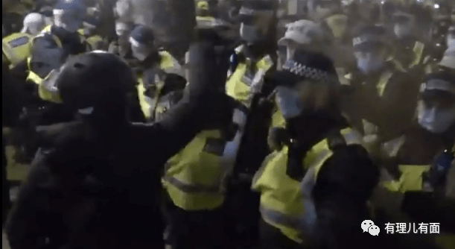

英国应该实施严格的疫情管控措施吗？有理哥觉得应该。

自奥密克戎出现，英国防疫形势急转直下。12月22日，英国本土新增病例90629例，近七日新增615707例，累计确诊病例更是高达1154.2万例。如今，英国每日新增病例的数量，仅次于“疫情大国”美国，高居世界第二，可见英国疫情形势不容乐观，政府实施严格疫情管控措施已是刻不容缓。

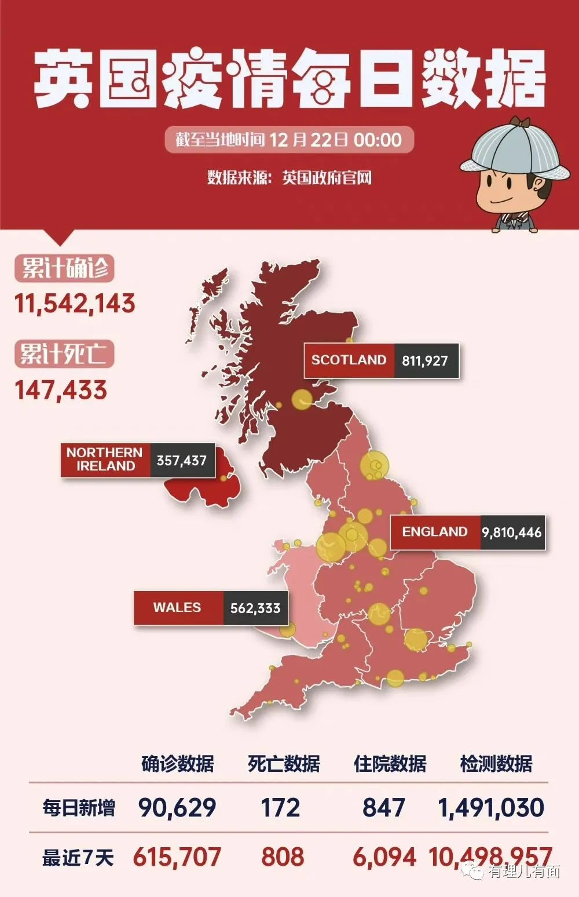

那小伙伴就要问了，既然严格防疫这么必要，为何英国人还要在首相官邸前示威呢？因为以“英版特朗普”著称的英国首相鲍里斯·约翰逊，在抗疫关键时刻，又出了惹怒全英国的丑闻。

《每日镜报》11月30日报道称，2020年英国“封城”期间，约翰逊却在首相官邸举行了圣诞派对。

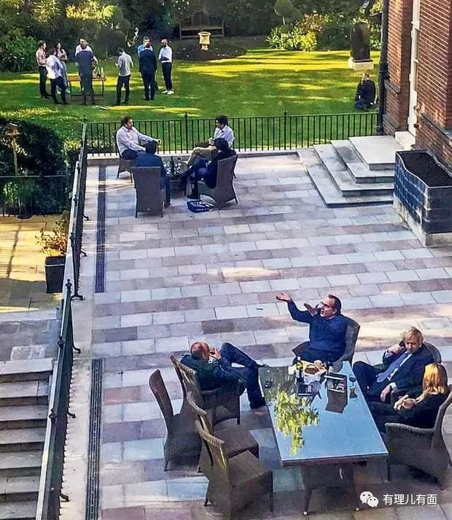

2020年圣诞节前夕，英国新冠疫情正处于最难以控制的阶段，日增病例超过三万。为了应对疫情，约翰逊下达了“全英封锁令”，所有派对都被明令禁止，包括英国人心中最为重要的圣诞派对。但恰在此时，约翰逊自己却违反政策，搞个人特殊化，实在令人愤怒。

更过分的是，约翰逊办了派对还不承认，事后用“商务会议”忽悠英国人。12月7日，英国独立电视台（ITV）又发布了这场派对后不久，唐宁街模拟新闻发布会的视频。视频中，时任首相新闻秘书斯特拉顿用开玩笑的口吻说“那是一个商务会议，没有社交距离限制”。该视频一出，“圣诞派对”事件进一步发酵，英国人彻底怒了。虽然约翰逊就此事致歉，斯特拉顿也于8日下午向公众道歉并引咎辞职，但这不足以平息众怒。

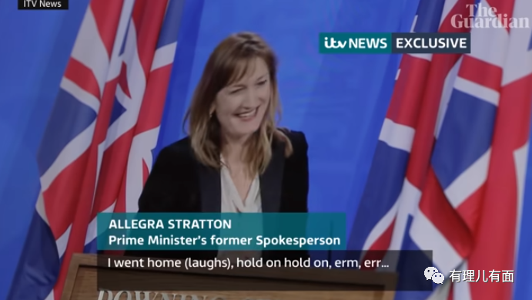

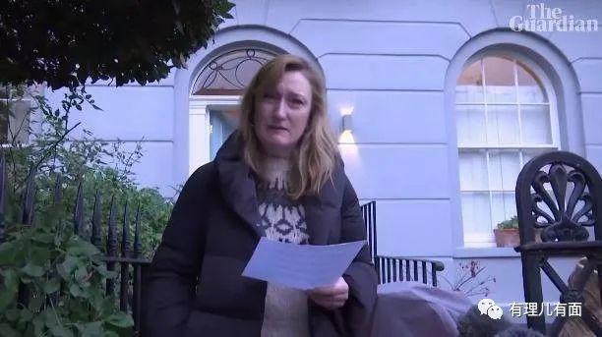

就在这个时间点，约翰逊又推出了“强制口罩+居家办公+疫苗证”的防疫“B计划”，给汹涌的民意浇上了一桶汽油。约翰逊所在的保守党成员大部分也不支持，保守党议员威廉·雷格直斥该计划为约翰逊的“转移策略”，目的是将民众的视线从“圣诞派对丑闻”转移开。

一连串的事件，让约翰逊收获了英国民众的一片骂声，更加速了其声望的下滑，多数英国民众认为他应该下台。唐宁街的示威，表面上是英国人不满政府严格的防疫政策，实际上更是不满英国首相的“只许州官放火，不许百姓点灯”。

然而在这种时候，这位丑闻缠身、自顾不暇的首相想的不是怎么控制疫情安抚民众，满脑子装的却是怎么去掺和搅乱别国的政事。

12月14日，英国政府所谓的《香港半年问题报告》如期而至。报告内容老调重弹，始终绕不开对香港法治和发展的唱衰，在香港国安法和选举制度上大费笔墨、极力抹黑。

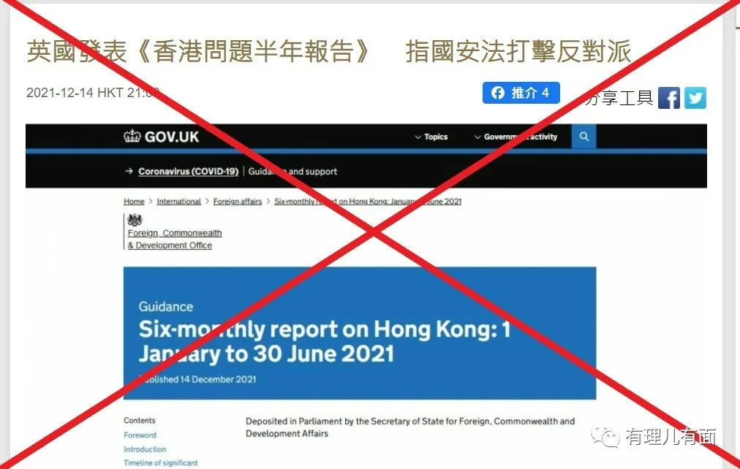

12月21日，所谓的“七国集团”（美、英、法、德、日、意、加）针对中国香港立法会选举又发声明。有理哥不用看都能猜到声明里会写些什么，无非就是中国无“人权”、香港不“民主”、港民不“自由”，除了这几个词西方国家的嘴里也蹦不出什么有新意的东西了。果不其然，声明里也确实就写了这些。

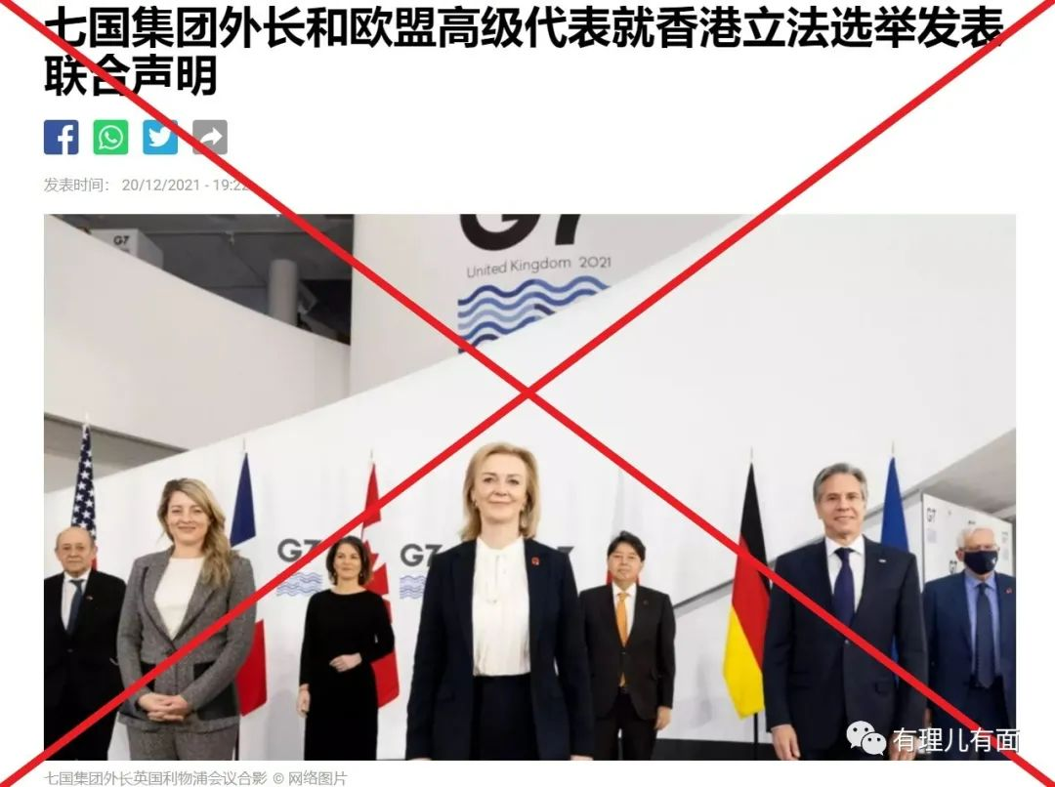

香港是中国的，香港立法会选举是中国的家务事，“七国集团”凭什么在中国的家务事上指指点点？因为“七国集团”的成员国之一英国想管。

作为香港的前殖民国，英国对已经归还中国的香港依旧念念不忘，并且一厢情愿地认为自己仍有权利管理香港。但是中国把自家孩子保护得极好，严防死守之下让英国没有半分能插足的余地。英国也只能在舆论场上打打嘴炮，用“人权”谴责中国找点存在感。

可是，英国所谓“人权”根本是个笑话。

在英国殖民时期，港人不享有与英国人平等的经济、社会和文化权利。即使一些港人能划归英籍，拿的也是二等公民的护照：英国属土公民护照（BDTC）和英国海外公民护照（BNO）。而持有这类护照的人，不享有英国国民的各种权利。如果将英国治下的人分为三六九等，被殖民的港人只能在“九”等处徘徊。

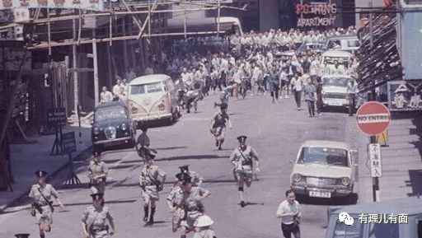

再看英国历史，那更是一部“教科书”般的侵略史、殖民史、对人权的践踏史。日不落帝国的辉煌，完全建立在其通过暴力不断扩张自己的殖民版图，不断掠夺和剥削殖民地人民的基础上。

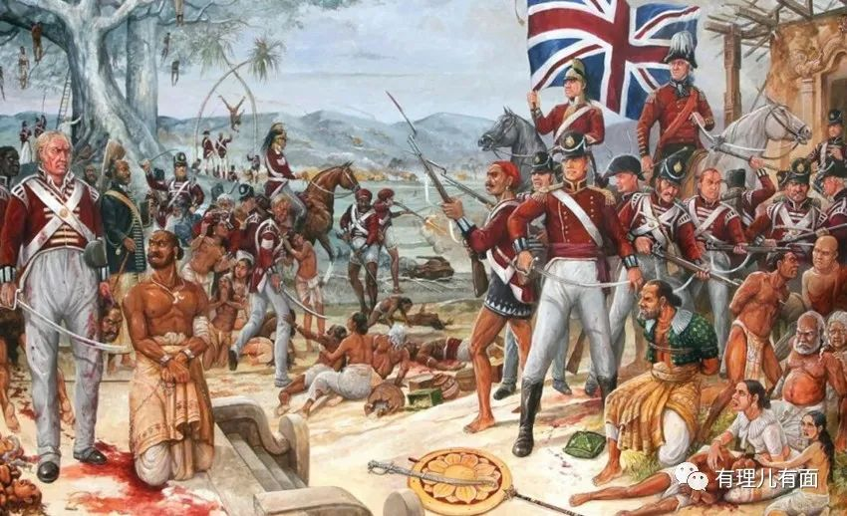

这样一个国家，有什么资格自诩“正义的审判者”，站在“人权”的高点对他国指手画脚呢。在香港问题上，英国双标和霸道得让人大开眼界。除了美国，其脸皮之厚让别国自愧不如。

时代在发展，英国曾经的辉煌早已成过眼云烟。1997年7月1日之后，中国香港和英国再无任何关系。约翰逊有心思替中国操心香港，倒不如先操心操心自己的头发和国内的一地鸡毛！

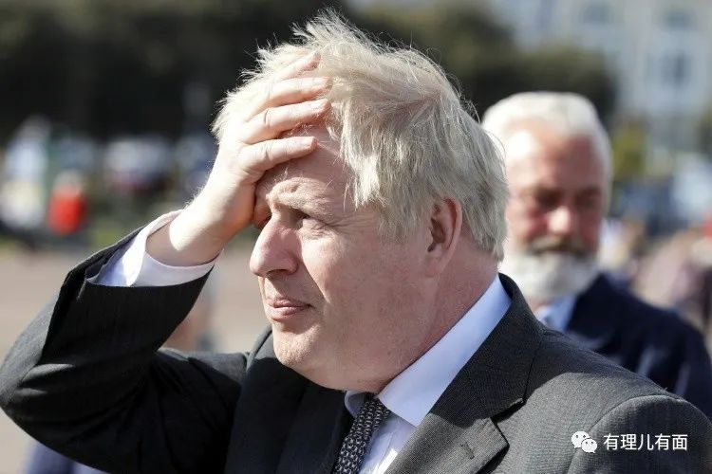

**图片源自网络**





**关注公众号：**

**有理儿有面**

**理   性｜   揭   秘｜   探   讨**







有里儿有面

**微信扫一扫赞赏作者** **赞赏**

已喜欢，对作者说句悄悄话

取消

**发送给作者**

**发送**

最多40字，当前共字

 人赞赏

上一页 1/3 下一页

长按二维码向我转账

受苹果公司新规定影响，微信 iOS 版的赞赏功能被关闭，可通过二维码转账支持公众号。

### 精选留言

用户设置不下载评论